Предмет: Английский язык
Дата проведения: 26; 28.01.22.
Группа № 1-15
Тема урока: Present Continuous.
Преподаватель: Айдемирова З.Р.

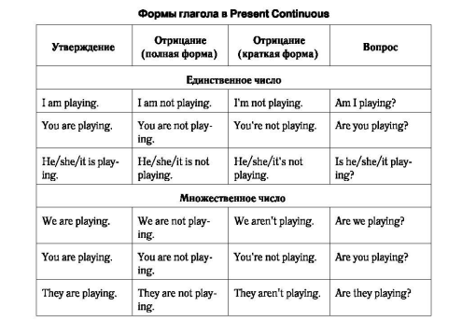
- Ознакомиться с таблицей

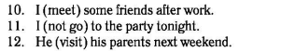
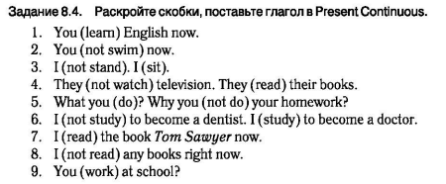
- Выполнить задание
